В.М. МАДОРСКИЙ, Н.В. БАНДЕРА
БрГУ имени А.С. Пушкина (г. Брест, Беларусь)

О МЕТОДЕ НЕПОЛНОГО ПРОГНОЗА ДЛЯ РЕШЕНИЯ КЛАССА КВАЗИЛИНЕЙНЫХ ЗАДАЧ ТЕПЛОПРОВОДНОСТИ

Рассматривается класс квазилинейных задач теплопроводности
(1)
(2)
Для решения задач (1) – (2) проводим трехточечную дискретизацию производных по x и заменяем производную по t правым разностным отношением. Задача дискретизируется с использованием чисто неявной схемы. В результате чего имеем систему нелинейных численных уравнений
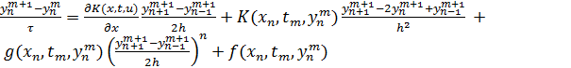 | (3)
(здесь 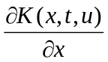 программно считается в аналитическом виде, и переменные x, t, u c производной 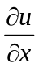 заменяются на 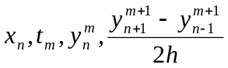 соответственно), которую решаем квазиньютоновскими методами неполного прогноза [1].
В результате решения нелинейных численных систем (3) получаем каркас приближенных решений поставленной задачи.
Эффективность приближенного решения исследуем, во-первых, на ряде модельных задач и, во-вторых, рассматривая корреляции точного решения и решения, полученного с использованием принципа Рунге.
Точность полученного таким способом приближенного решения была в промежутке 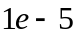: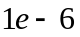.

ЛИТЕРАТУРА
1. Мадорский, В.М. Квазиньютоновские процессы для решения нелинейных уравнений / В.М. Мадорский. – Брест.: БрГУ имени А.С. Пушкина, 2005. – 178 с.

